ИНФОРМАЦИОННОЕ СООБЩЕНИЕ О НЕОБХОДИМОСТИ ДОБРОВОЛЬНОГО ДЕМОНТАЖА ВЫЯВЛЕННОГО САМОВОЛЬНО УСТАНОВЛЕННОГО ОБЪЕКТА ДВИЖИМОГО ИМУЩЕСТВА

"26" ноября 2025 года г. Ульяновск

Выдано: Управлением административно-технического контроля администрации города Ульяновска, г. Ульяновск, ул. Спасская, д. 4, тел: 8 (8422) 583604______
Собственник: Неизвестен_____________________________________________
(данные лица, самовольно установившего нестационарный объект: Ф.И.О. - для гражданина; наименование, адрес - для юридического лица)
в отношении самовольно установленного объекта движимого имущества со следующими характеристиками: металлический гараж (условно № 1) _______
расположенное по адресу: г. Ульяновск, ул. Кузоватовская, вблизи домов № 8 _

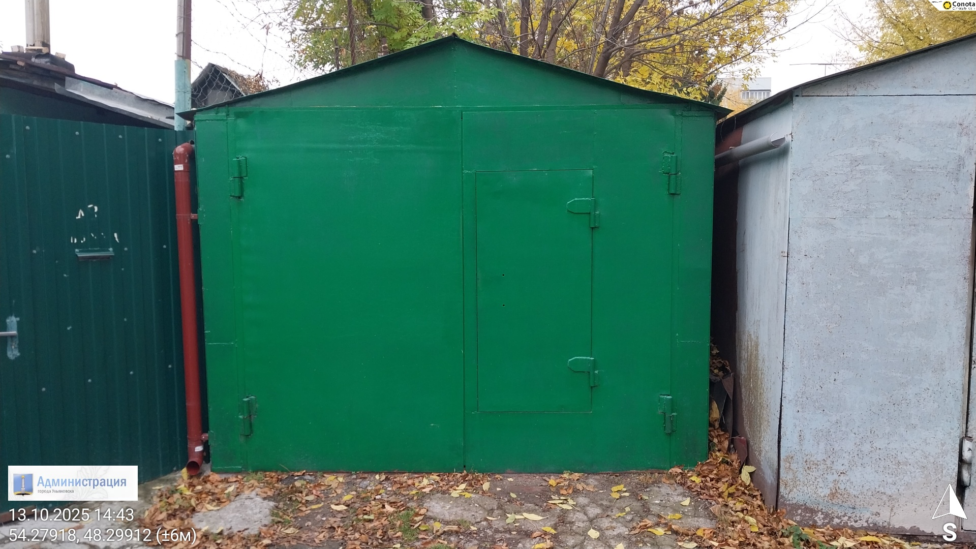

В течение 5 (пяти) рабочих дней опубликования информационного сообщения в газете «Ульяновск сегодня» необходимо за счёт собственных сил и средств демонтировать самовольно установленный объект движимого имущества и восстановить благоустройство территории на которой был установлен объект в соответствии с требованиями Правил благоустройства территорий поселений (городских округов) Ульяновской области.
В случае непринятия мер в указанный срок, в соответствии с законодательством объект будет демонтирован и вывезен в принудительном порядке. Информационное сообщение будет размещено на сайте администрации города Ульяновска и в газете «Ульяновск сегодня»

ИНФОРМАЦИОННОЕ СООБЩЕНИЕ О НЕОБХОДИМОСТИ ДОБРОВОЛЬНОГО ДЕМОНТАЖА ВЫЯВЛЕННОГО САМОВОЛЬНО УСТАНОВЛЕННОГО ОБЪЕКТА ДВИЖИМОГО ИМУЩЕСТВА

"26" ноября 2025 года г. Ульяновск

Выдано: Управлением административно-технического контроля администрации города Ульяновска, г. Ульяновск, ул. Спасская, д. 4, тел: 8 (8422) 583604______
Собственник: Неизвестен_____________________________________________
(данные лица, самовольно установившего нестационарный объект: Ф.И.О. - для гражданина; наименование, адрес - для юридического лица)
в отношении самовольно установленного объекта движимого имущества со следующими характеристиками: металлический гараж (условно № 2) _______
расположенное по адресу: г. Ульяновск, ул. Кузоватовская, вблизи домов № 8 _

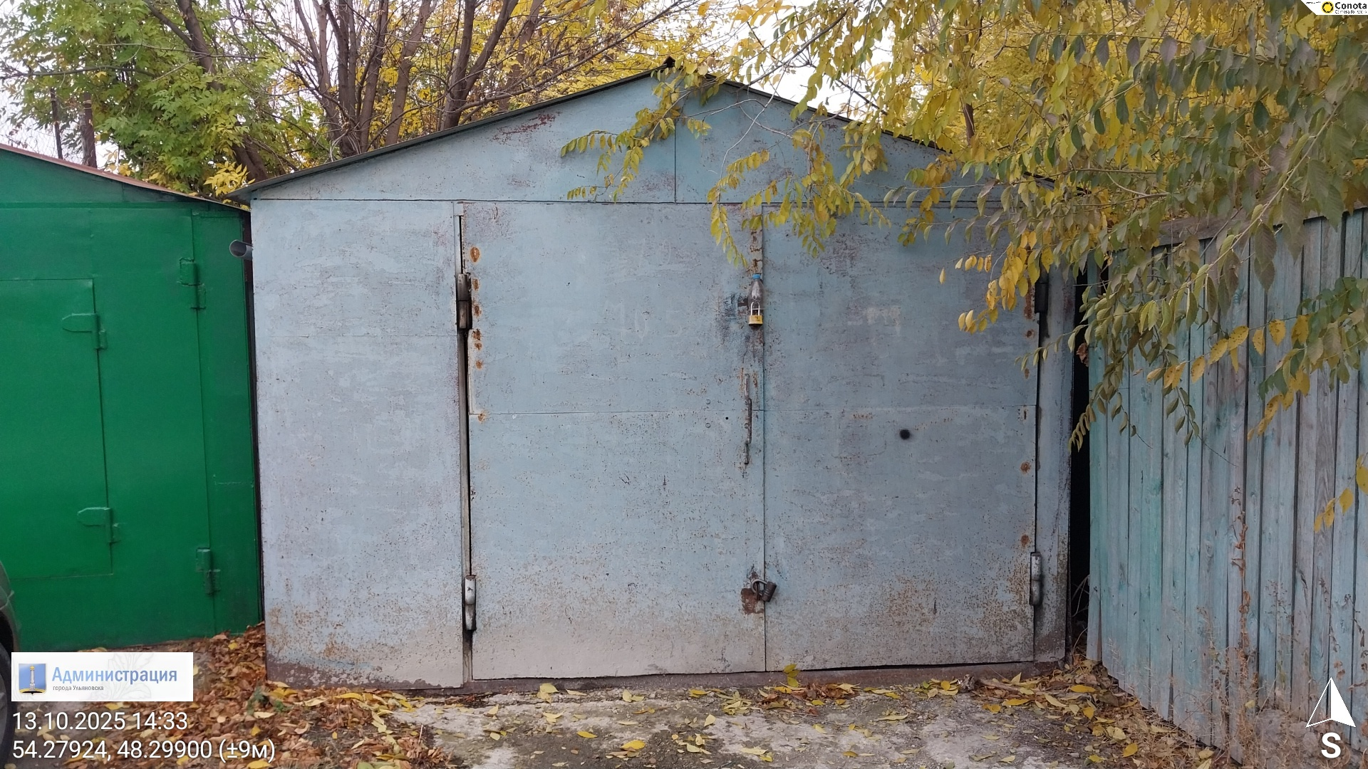

В течение 5 (пяти) рабочих дней опубликования информационного сообщения в газете «Ульяновск сегодня» необходимо за счёт собственных сил и средств демонтировать самовольно установленный объект движимого имущества и восстановить благоустройство территории на которой был установлен объект в соответствии с требованиями Правил благоустройства территорий поселений (городских округов) Ульяновской области.
В случае непринятия мер в указанный срок, в соответствии с законодательством объект будет демонтирован и вывезен в принудительном порядке. Информационное сообщение будет размещено на сайте администрации города Ульяновска и в газете «Ульяновск сегодня»

ИНФОРМАЦИОННОЕ СООБЩЕНИЕ О НЕОБХОДИМОСТИ ДОБРОВОЛЬНОГО ДЕМОНТАЖА ВЫЯВЛЕННОГО САМОВОЛЬНО УСТАНОВЛЕННОГО ОБЪЕКТА ДВИЖИМОГО ИМУЩЕСТВА

"26" ноября 2025 года г. Ульяновск

Выдано: Управлением административно-технического контроля администрации города Ульяновска, г. Ульяновск, ул. Спасская, д. 4, тел: 8 (8422) 583604______
Собственник: Неизвестен_____________________________________________
(данные лица, самовольно установившего нестационарный объект: Ф.И.О. - для гражданина; наименование, адрес - для юридического лица)
в отношении самовольно установленного объекта движимого имущества со следующими характеристиками: металлический гараж (условно № 3) _______
расположенное по адресу: г. Ульяновск, ул. Кузоватовская, вблизи домов № 8 _

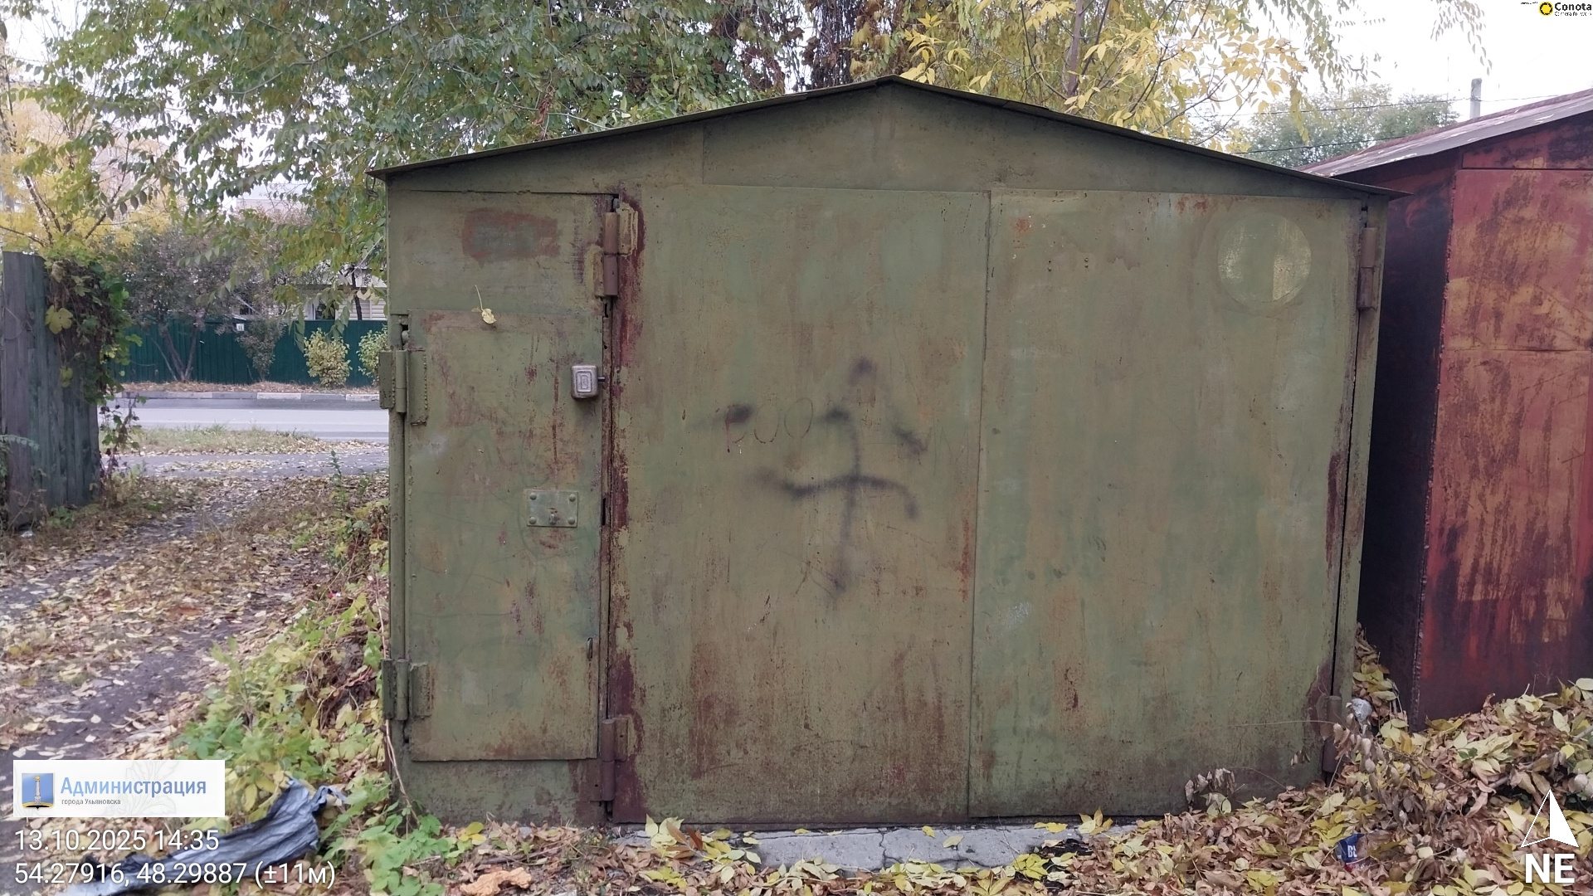

В течение 5 (пяти) рабочих дней опубликования информационного сообщения в газете «Ульяновск сегодня» необходимо за счёт собственных сил и средств демонтировать самовольно установленный объект движимого имущества и восстановить благоустройство территории на которой был установлен объект в соответствии с требованиями Правил благоустройства территорий поселений (городских округов) Ульяновской области.
В случае непринятия мер в указанный срок, в соответствии с законодательством объект будет демонтирован и вывезен в принудительном порядке. Информационное сообщение будет размещено на сайте администрации города Ульяновска и в газете «Ульяновск сегодня»

ИНФОРМАЦИОННОЕ СООБЩЕНИЕ О НЕОБХОДИМОСТИ ДОБРОВОЛЬНОГО ДЕМОНТАЖА ВЫЯВЛЕННОГО САМОВОЛЬНО УСТАНОВЛЕННОГО ОБЪЕКТА ДВИЖИМОГО ИМУЩЕСТВА

"26" ноября 2025 года г. Ульяновск

Выдано: Управлением административно-технического контроля администрации города Ульяновска, г. Ульяновск, ул. Спасская, д. 4, тел: 8 (8422) 583604______
Собственник: Неизвестен_____________________________________________
(данные лица, самовольно установившего нестационарный объект: Ф.И.О. - для гражданина; наименование, адрес - для юридического лица)
в отношении самовольно установленного объекта движимого имущества со следующими характеристиками: металлический гараж (условно № 4) _______
расположенное по адресу: г. Ульяновск, ул. Кузоватовская, вблизи домов № 8 _

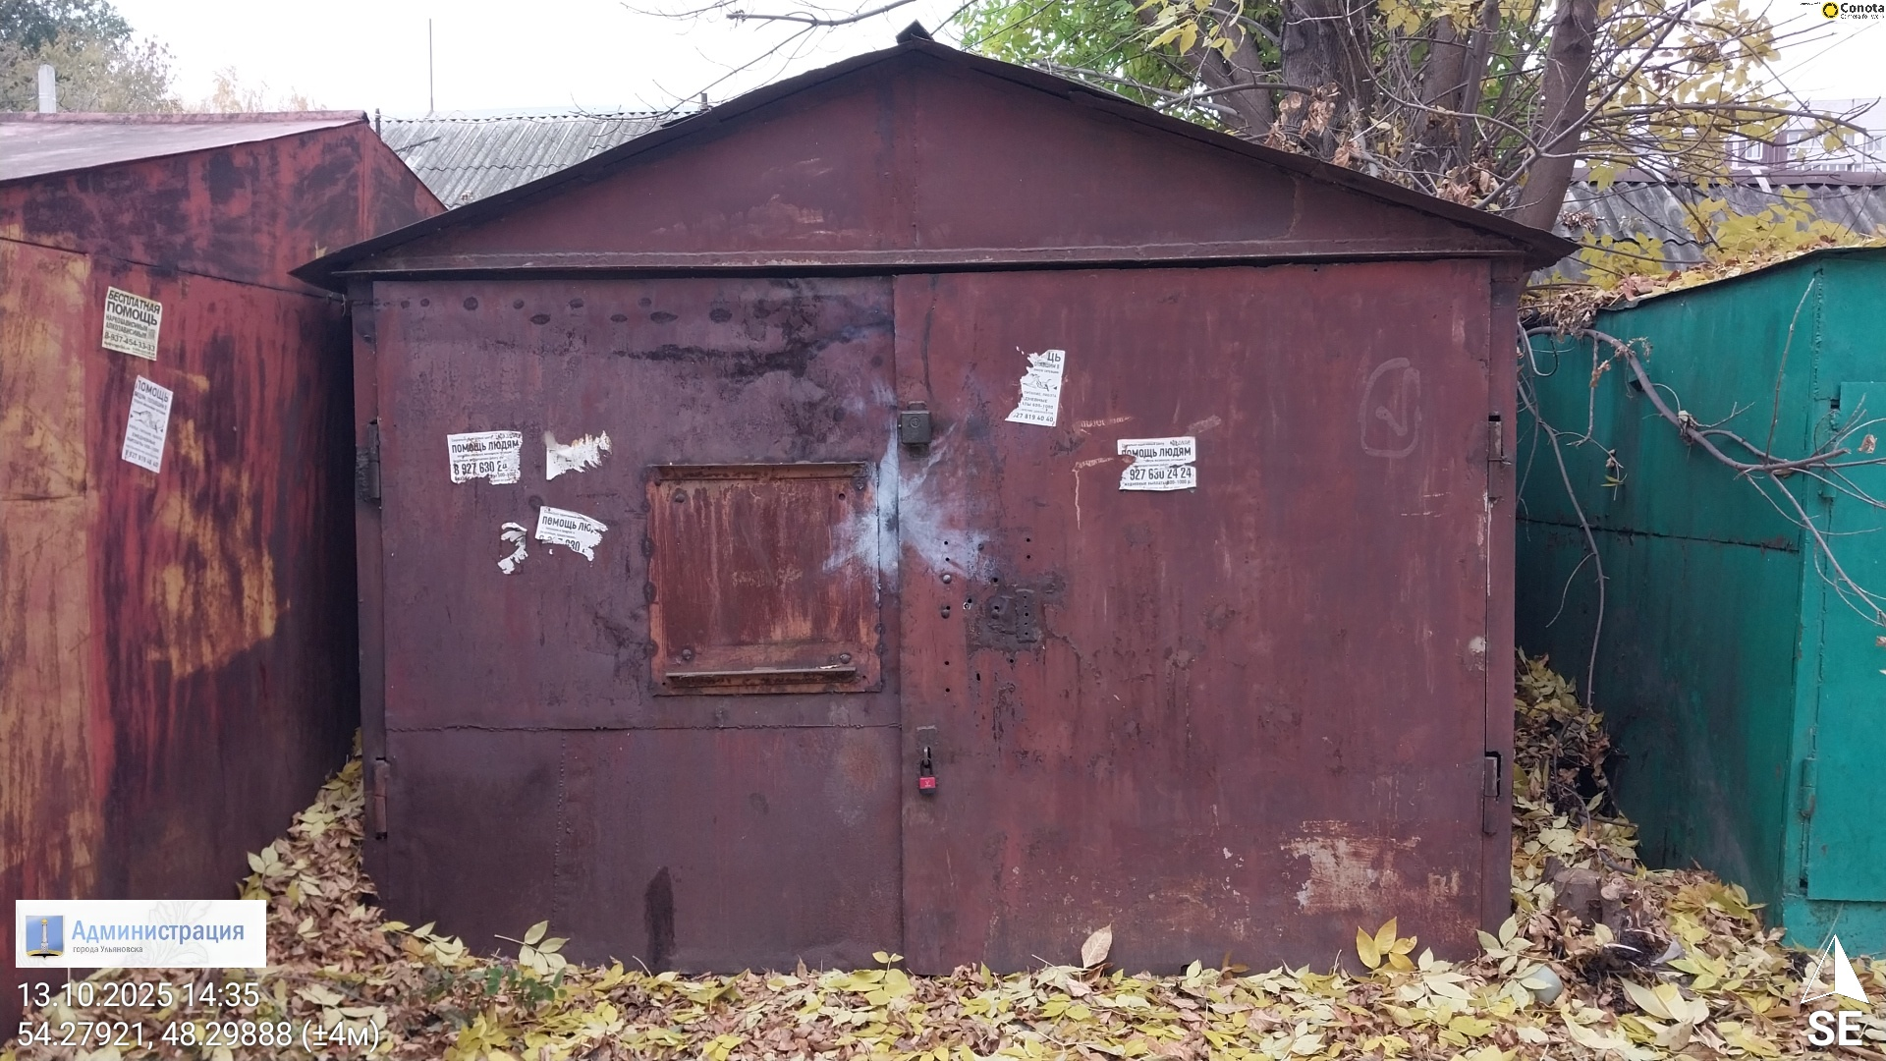

В течение 5 (пяти) рабочих дней опубликования информационного сообщения в газете «Ульяновск сегодня» необходимо за счёт собственных сил и средств демонтировать самовольно установленный объект движимого имущества и восстановить благоустройство территории на которой был установлен объект в соответствии с требованиями Правил благоустройства территорий поселений (городских округов) Ульяновской области.
В случае непринятия мер в указанный срок, в соответствии с законодательством объект будет демонтирован и вывезен в принудительном порядке. Информационное сообщение будет размещено на сайте администрации города Ульяновска и в газете «Ульяновск сегодня»

ИНФОРМАЦИОННОЕ СООБЩЕНИЕ О НЕОБХОДИМОСТИ ДОБРОВОЛЬНОГО ДЕМОНТАЖА ВЫЯВЛЕННОГО САМОВОЛЬНО УСТАНОВЛЕННОГО ОБЪЕКТА ДВИЖИМОГО ИМУЩЕСТВА

"26" ноября 2025 года г. Ульяновск

Выдано: Управлением административно-технического контроля администрации города Ульяновска, г. Ульяновск, ул. Спасская, д. 4, тел: 8 (8422) 583604______
Собственник: Неизвестен_____________________________________________
(данные лица, самовольно установившего нестационарный объект: Ф.И.О. - для гражданина; наименование, адрес - для юридического лица)
в отношении самовольно установленного объекта движимого имущества со следующими характеристиками: металлический гараж (условно № 5) _______
расположенное по адресу: г. Ульяновск, ул. Кузоватовская, вблизи домов № 8 _

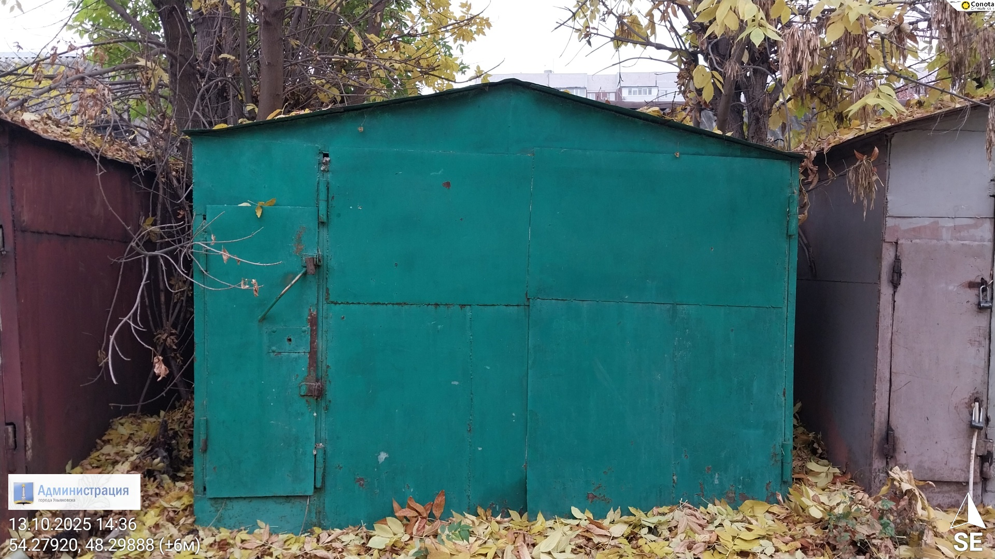

В течение 5 (пяти) рабочих дней опубликования информационного сообщения в газете «Ульяновск сегодня» необходимо за счёт собственных сил и средств демонтировать самовольно установленный объект движимого имущества и восстановить благоустройство территории на которой был установлен объект в соответствии с требованиями Правил благоустройства территорий поселений (городских округов) Ульяновской области.
В случае непринятия мер в указанный срок, в соответствии с законодательством объект будет демонтирован и вывезен в принудительном порядке. Информационное сообщение будет размещено на сайте администрации города Ульяновска и в газете «Ульяновск сегодня»

ИНФОРМАЦИОННОЕ СООБЩЕНИЕ О НЕОБХОДИМОСТИ ДОБРОВОЛЬНОГО ДЕМОНТАЖА ВЫЯВЛЕННОГО САМОВОЛЬНО УСТАНОВЛЕННОГО ОБЪЕКТА ДВИЖИМОГО ИМУЩЕСТВА

"26" ноября 2025 года г. Ульяновск

Выдано: Управлением административно-технического контроля администрации города Ульяновска, г. Ульяновск, ул. Спасская, д. 4, тел: 8 (8422) 583604______
Собственник: Неизвестен_____________________________________________
(данные лица, самовольно установившего нестационарный объект: Ф.И.О. - для гражданина; наименование, адрес - для юридического лица)
в отношении самовольно установленного объекта движимого имущества со следующими характеристиками: металлический гараж (условно № 6) _______
расположенное по адресу: г. Ульяновск, ул. Кузоватовская, вблизи домов № 8 _

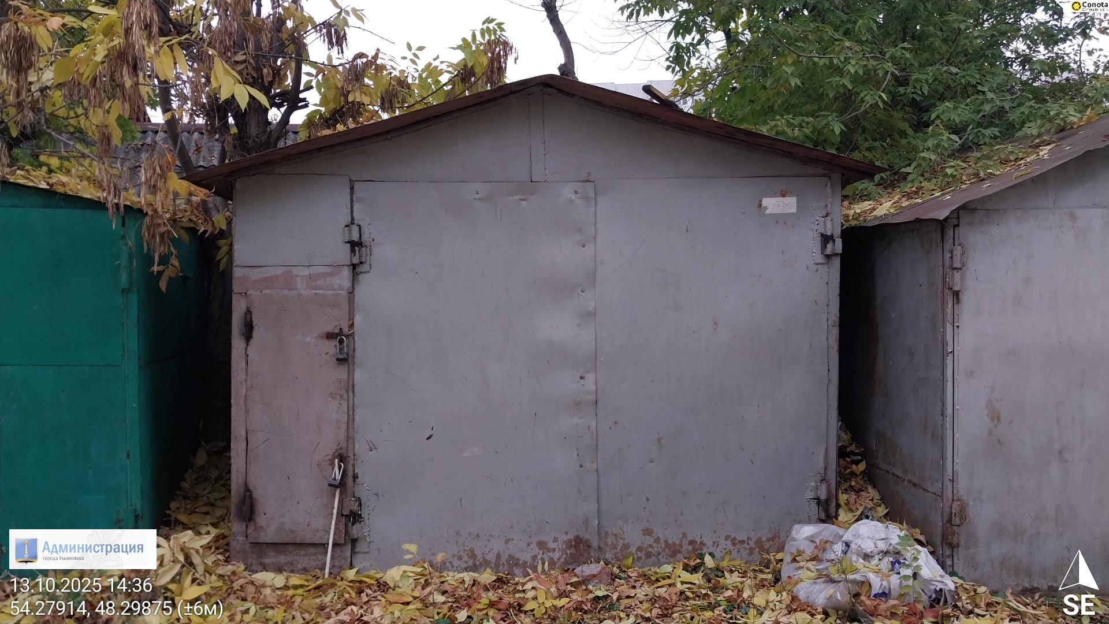

В течение 5 (пяти) рабочих дней опубликования информационного сообщения в газете «Ульяновск сегодня» необходимо за счёт собственных сил и средств демонтировать самовольно установленный объект движимого имущества и восстановить благоустройство территории на которой был установлен объект в соответствии с требованиями Правил благоустройства территорий поселений (городских округов) Ульяновской области.
В случае непринятия мер в указанный срок, в соответствии с законодательством объект будет демонтирован и вывезен в принудительном порядке. Информационное сообщение будет размещено на сайте администрации города Ульяновска и в газете «Ульяновск сегодня»

ИНФОРМАЦИОННОЕ СООБЩЕНИЕ О НЕОБХОДИМОСТИ ДОБРОВОЛЬНОГО ДЕМОНТАЖА ВЫЯВЛЕННОГО САМОВОЛЬНО УСТАНОВЛЕННОГО ОБЪЕКТА ДВИЖИМОГО ИМУЩЕСТВА

"26" ноября 2025 года г. Ульяновск

Выдано: Управлением административно-технического контроля администрации города Ульяновска, г. Ульяновск, ул. Спасская, д. 4, тел: 8 (8422) 583604______
Собственник: Неизвестен_____________________________________________
(данные лица, самовольно установившего нестационарный объект: Ф.И.О. - для гражданина; наименование, адрес - для юридического лица)
в отношении самовольно установленного объекта движимого имущества со следующими характеристиками: металлический гараж (условно № 7) _______
расположенное по адресу: г. Ульяновск, ул. Кузоватовская, вблизи домов № 8 _

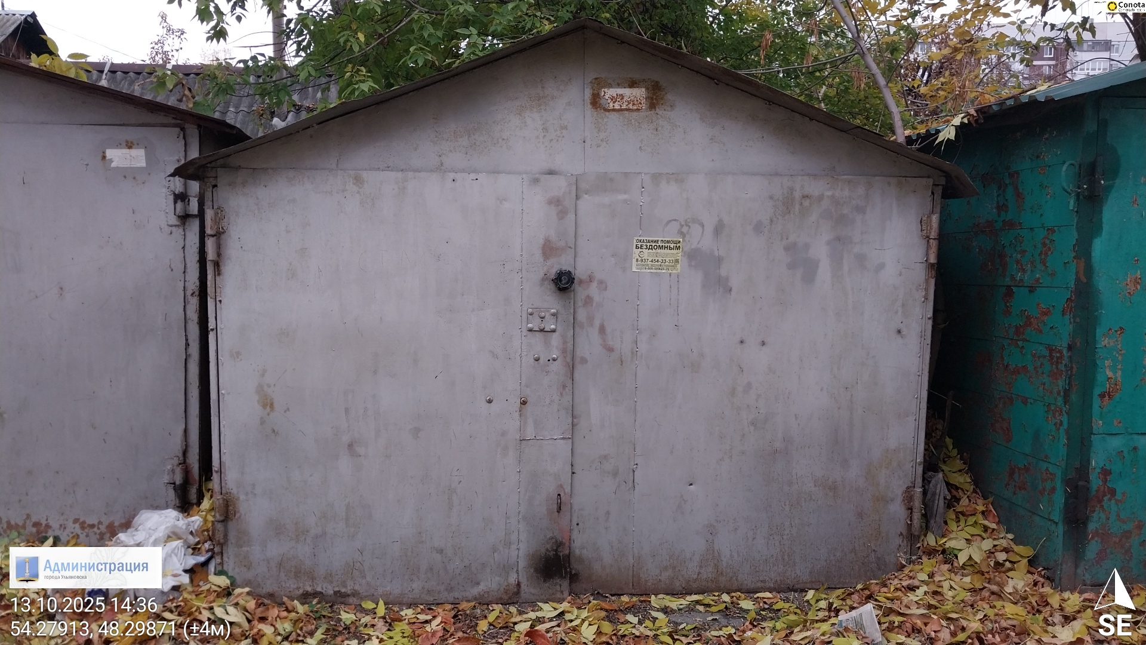

В течение 5 (пяти) рабочих дней опубликования информационного сообщения в газете «Ульяновск сегодня» необходимо за счёт собственных сил и средств демонтировать самовольно установленный объект движимого имущества и восстановить благоустройство территории на которой был установлен объект в соответствии с требованиями Правил благоустройства территорий поселений (городских округов) Ульяновской области.
В случае непринятия мер в указанный срок, в соответствии с законодательством объект будет демонтирован и вывезен в принудительном порядке. Информационное сообщение будет размещено на сайте администрации города Ульяновска и в газете «Ульяновск сегодня»

ИНФОРМАЦИОННОЕ СООБЩЕНИЕ О НЕОБХОДИМОСТИ ДОБРОВОЛЬНОГО ДЕМОНТАЖА ВЫЯВЛЕННОГО САМОВОЛЬНО УСТАНОВЛЕННОГО ОБЪЕКТА ДВИЖИМОГО ИМУЩЕСТВА

"26" ноября 2025 года г. Ульяновск

Выдано: Управлением административно-технического контроля администрации города Ульяновска, г. Ульяновск, ул. Спасская, д. 4, тел: 8 (8422) 583604______
Собственник: Неизвестен_____________________________________________
(данные лица, самовольно установившего нестационарный объект: Ф.И.О. - для гражданина; наименование, адрес - для юридического лица)
в отношении самовольно установленного объекта движимого имущества со следующими характеристиками: металлический гараж (условно № 8) _______
расположенное по адресу: г. Ульяновск, ул. Кузоватовская, вблизи домов № 8 _

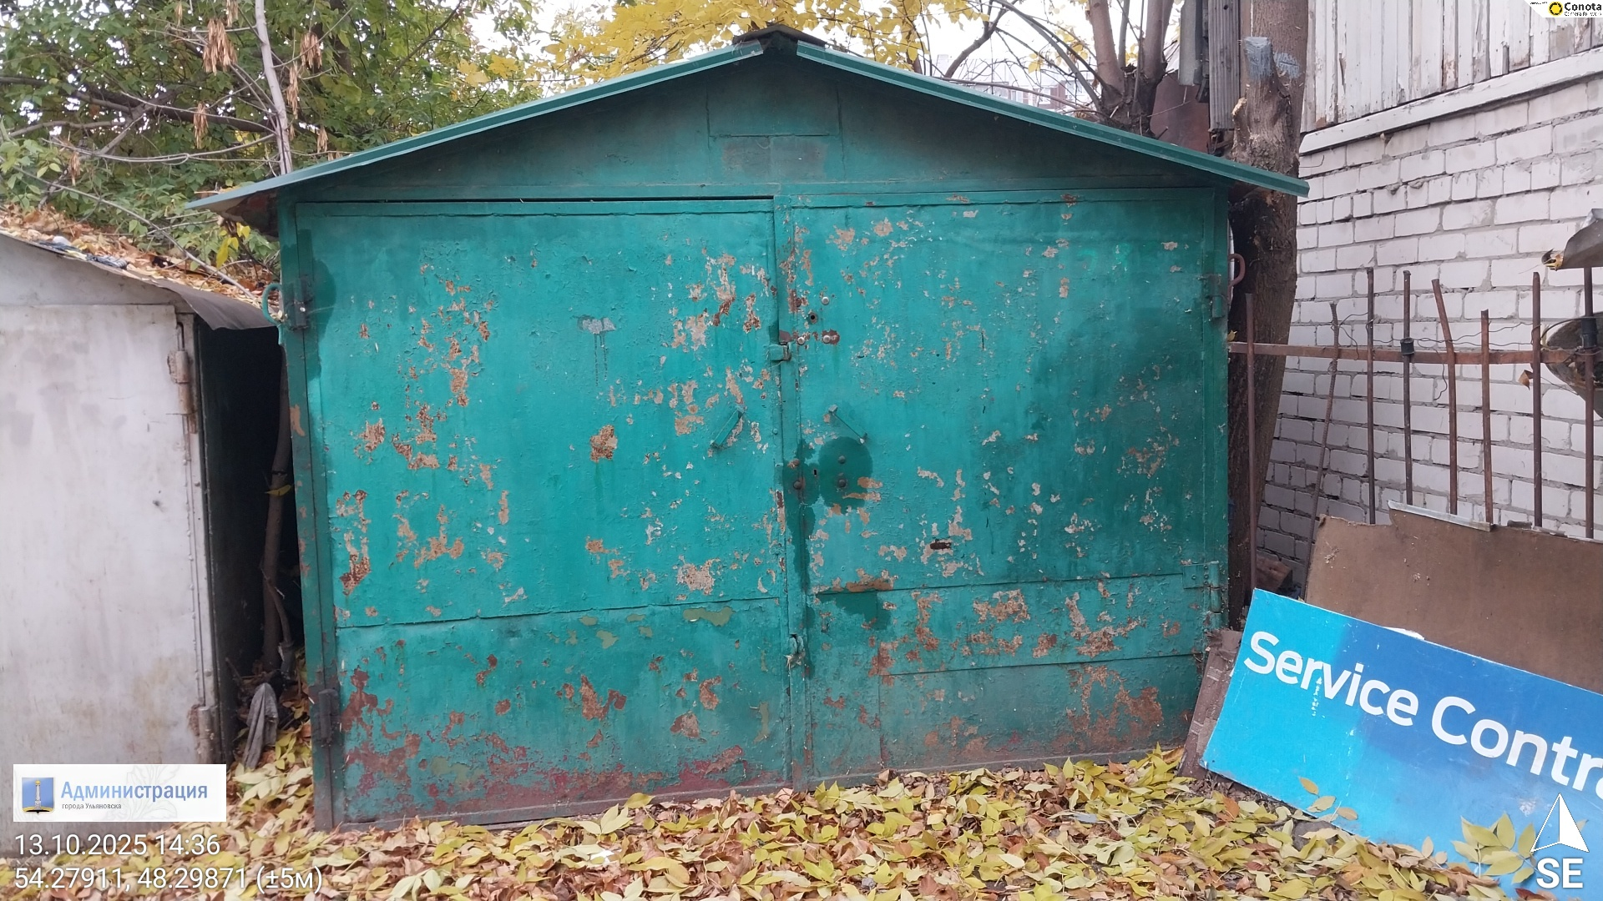

В течение 5 (пяти) рабочих дней опубликования информационного сообщения в газете «Ульяновск сегодня» необходимо за счёт собственных сил и средств демонтировать самовольно установленный объект движимого имущества и восстановить благоустройство территории на которой был установлен объект в соответствии с требованиями Правил благоустройства территорий поселений (городских округов) Ульяновской области.
В случае непринятия мер в указанный срок, в соответствии с законодательством объект будет демонтирован и вывезен в принудительном порядке. Информационное сообщение будет размещено на сайте администрации города Ульяновска и в газете «Ульяновск сегодня»

ИНФОРМАЦИОННОЕ СООБЩЕНИЕ О НЕОБХОДИМОСТИ ДОБРОВОЛЬНОГО ДЕМОНТАЖА ВЫЯВЛЕННОГО САМОВОЛЬНО УСТАНОВЛЕННОГО ОБЪЕКТА ДВИЖИМОГО ИМУЩЕСТВА

"26" ноября 2025 года г. Ульяновск

Выдано: Управлением административно-технического контроля администрации города Ульяновска, г. Ульяновск, ул. Спасская, д. 4, тел: 8 (8422) 583604______
Собственник: Неизвестен_____________________________________________
(данные лица, самовольно установившего нестационарный объект: Ф.И.О. - для гражданина; наименование, адрес - для юридического лица)
в отношении самовольно установленного объекта движимого имущества со следующими характеристиками: металлический гараж (условно № 9) _______
расположенное по адресу: г. Ульяновск, ул. Кузоватовская, вблизи домов № 8 _

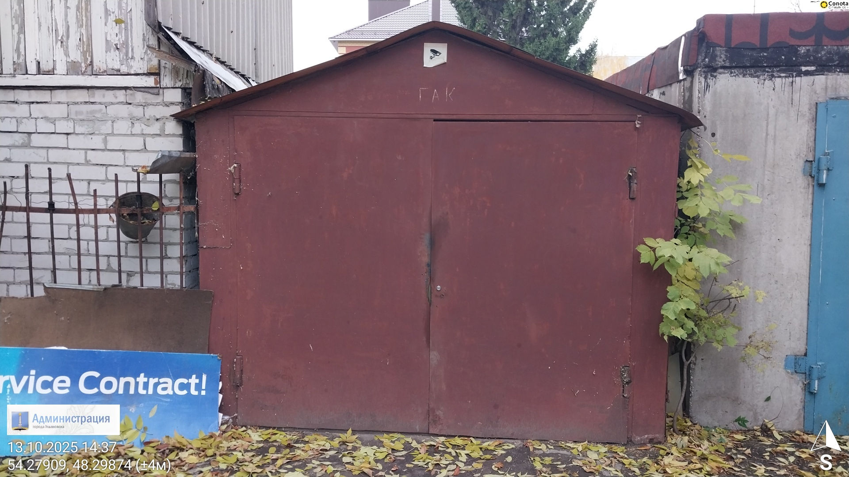

В течение 5 (пяти) рабочих дней опубликования информационного сообщения в газете «Ульяновск сегодня» необходимо за счёт собственных сил и средств демонтировать самовольно установленный объект движимого имущества и восстановить благоустройство территории на которой был установлен объект в соответствии с требованиями Правил благоустройства территорий поселений (городских округов) Ульяновской области.
В случае непринятия мер в указанный срок, в соответствии с законодательством объект будет демонтирован и вывезен в принудительном порядке. Информационное сообщение будет размещено на сайте администрации города Ульяновска и в газете «Ульяновск сегодня»

ИНФОРМАЦИОННОЕ СООБЩЕНИЕ О НЕОБХОДИМОСТИ ДОБРОВОЛЬНОГО ДЕМОНТАЖА ВЫЯВЛЕННОГО САМОВОЛЬНО УСТАНОВЛЕННОГО ОБЪЕКТА ДВИЖИМОГО ИМУЩЕСТВА

"26" ноября 2025 года г. Ульяновск

Выдано: Управлением административно-технического контроля администрации города Ульяновска, г. Ульяновск, ул. Спасская, д. 4, тел: 8 (8422) 583604______
Собственник: Неизвестен_____________________________________________
(данные лица, самовольно установившего нестационарный объект: Ф.И.О. - для гражданина; наименование, адрес - для юридического лица)
в отношении самовольно установленного объекта движимого имущества со следующими характеристиками: металлический гараж (условно № 10) _______
расположенное по адресу: г. Ульяновск, ул. Кузоватовская, вблизи домов № 8 _

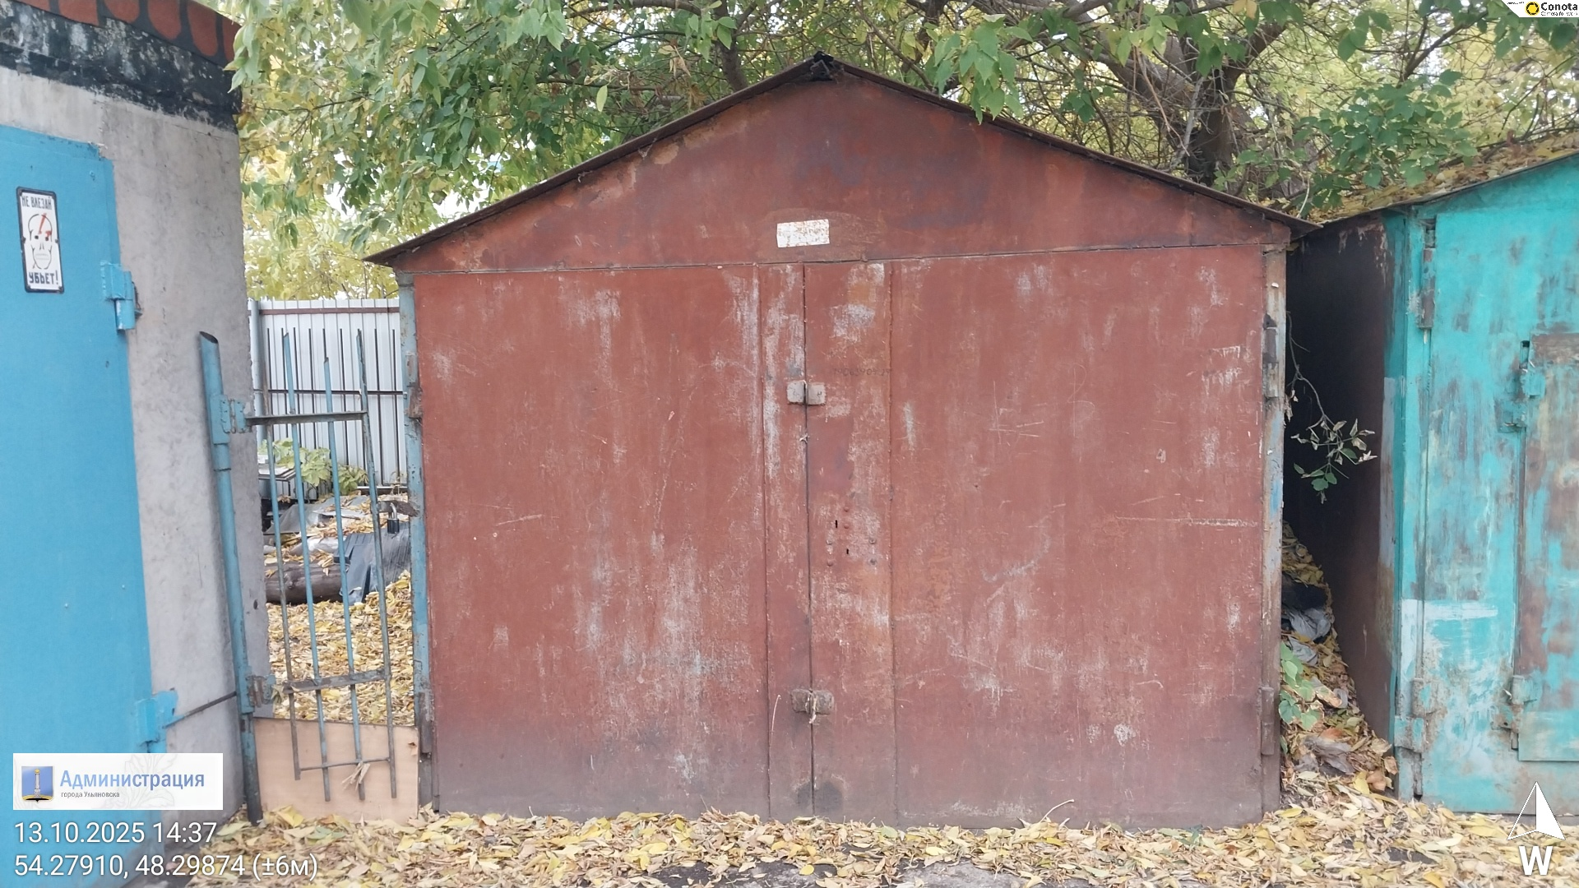

В течение 5 (пяти) рабочих дней опубликования информационного сообщения в газете «Ульяновск сегодня» необходимо за счёт собственных сил и средств демонтировать самовольно установленный объект движимого имущества и восстановить благоустройство территории на которой был установлен объект в соответствии с требованиями Правил благоустройства территорий поселений (городских округов) Ульяновской области.
В случае непринятия мер в указанный срок, в соответствии с законодательством объект будет демонтирован и вывезен в принудительном порядке. Информационное сообщение будет размещено на сайте администрации города Ульяновска и в газете «Ульяновск сегодня»

ИНФОРМАЦИОННОЕ СООБЩЕНИЕ О НЕОБХОДИМОСТИ ДОБРОВОЛЬНОГО ДЕМОНТАЖА ВЫЯВЛЕННОГО САМОВОЛЬНО УСТАНОВЛЕННОГО ОБЪЕКТА ДВИЖИМОГО ИМУЩЕСТВА

"26" ноября 2025 года г. Ульяновск

Выдано: Управлением административно-технического контроля администрации города Ульяновска, г. Ульяновск, ул. Спасская, д. 4, тел: 8 (8422) 583604______
Собственник: Неизвестен_____________________________________________
(данные лица, самовольно установившего нестационарный объект: Ф.И.О. - для гражданина; наименование, адрес - для юридического лица)
в отношении самовольно установленного объекта движимого имущества со следующими характеристиками: металлический гараж (условно № 11) _______
расположенное по адресу: г. Ульяновск, ул. Кузоватовская, вблизи домов № 8 _

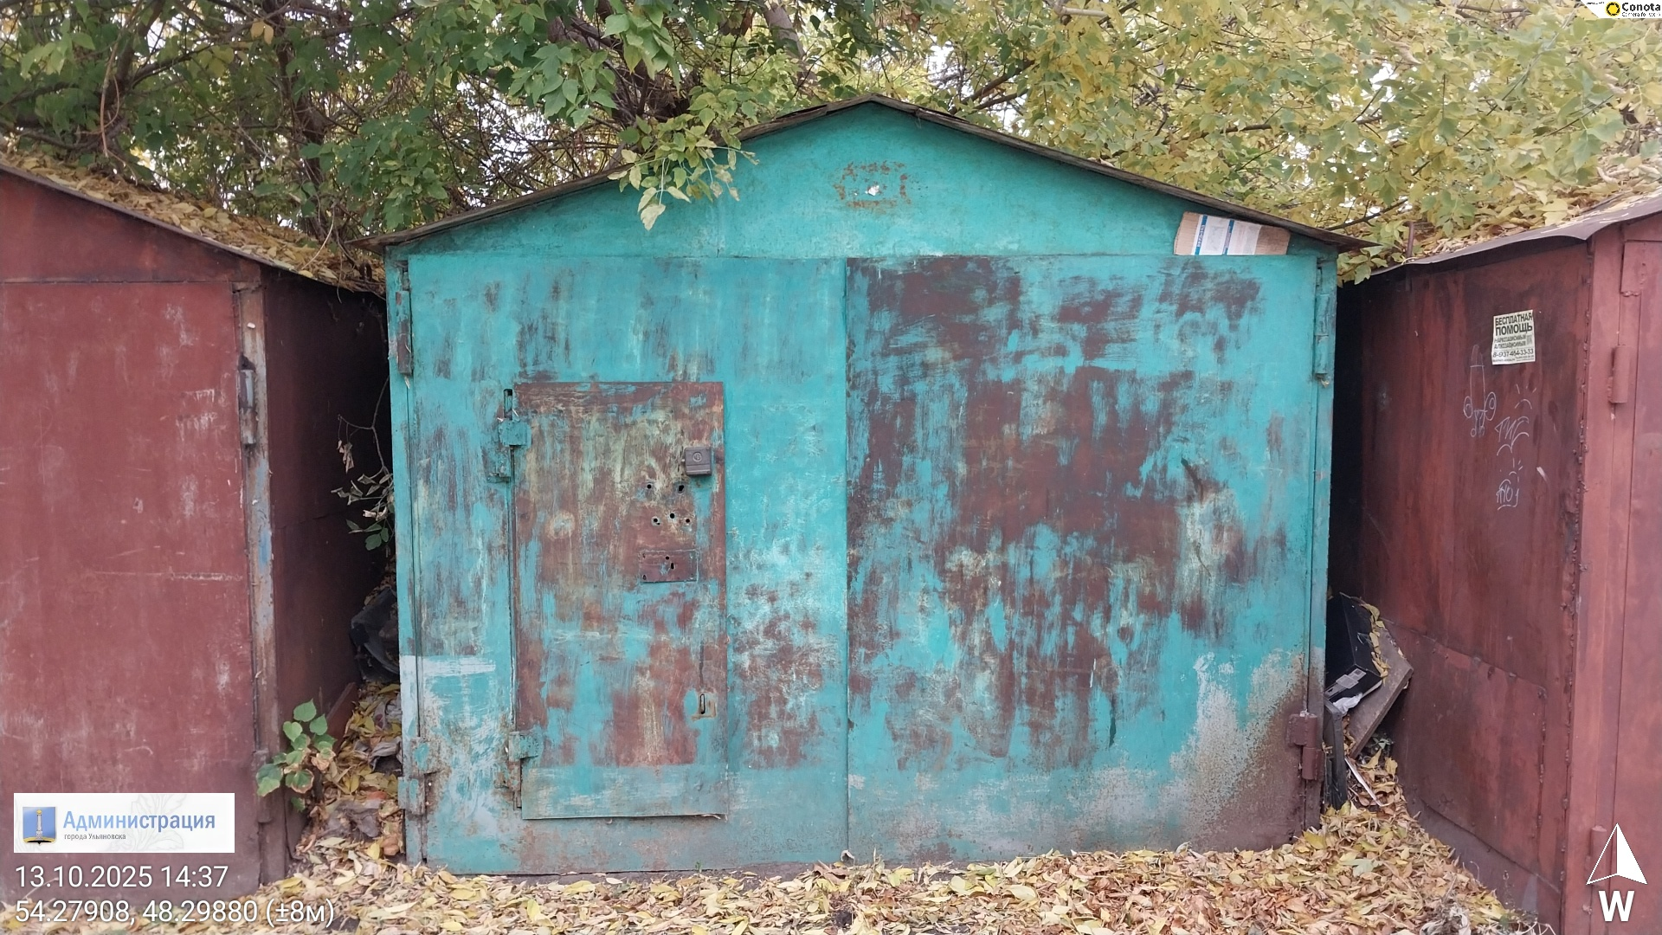

В течение 5 (пяти) рабочих дней опубликования информационного сообщения в газете «Ульяновск сегодня» необходимо за счёт собственных сил и средств демонтировать самовольно установленный объект движимого имущества и восстановить благоустройство территории на которой был установлен объект в соответствии с требованиями Правил благоустройства территорий поселений (городских округов) Ульяновской области.
В случае непринятия мер в указанный срок, в соответствии с законодательством объект будет демонтирован и вывезен в принудительном порядке. Информационное сообщение будет размещено на сайте администрации города Ульяновска и в газете «Ульяновск сегодня»

ИНФОРМАЦИОННОЕ СООБЩЕНИЕ О НЕОБХОДИМОСТИ ДОБРОВОЛЬНОГО ДЕМОНТАЖА ВЫЯВЛЕННОГО САМОВОЛЬНО УСТАНОВЛЕННОГО ОБЪЕКТА ДВИЖИМОГО ИМУЩЕСТВА

"26" ноября 2025 года г. Ульяновск

Выдано: Управлением административно-технического контроля администрации города Ульяновска, г. Ульяновск, ул. Спасская, д. 4, тел: 8 (8422) 583604______
Собственник: Неизвестен_____________________________________________
(данные лица, самовольно установившего нестационарный объект: Ф.И.О. - для гражданина; наименование, адрес - для юридического лица)
в отношении самовольно установленного объекта движимого имущества со следующими характеристиками: металлический гараж (условно № 12) _______
расположенное по адресу: г. Ульяновск, ул. Кузоватовская, вблизи домов № 8 _

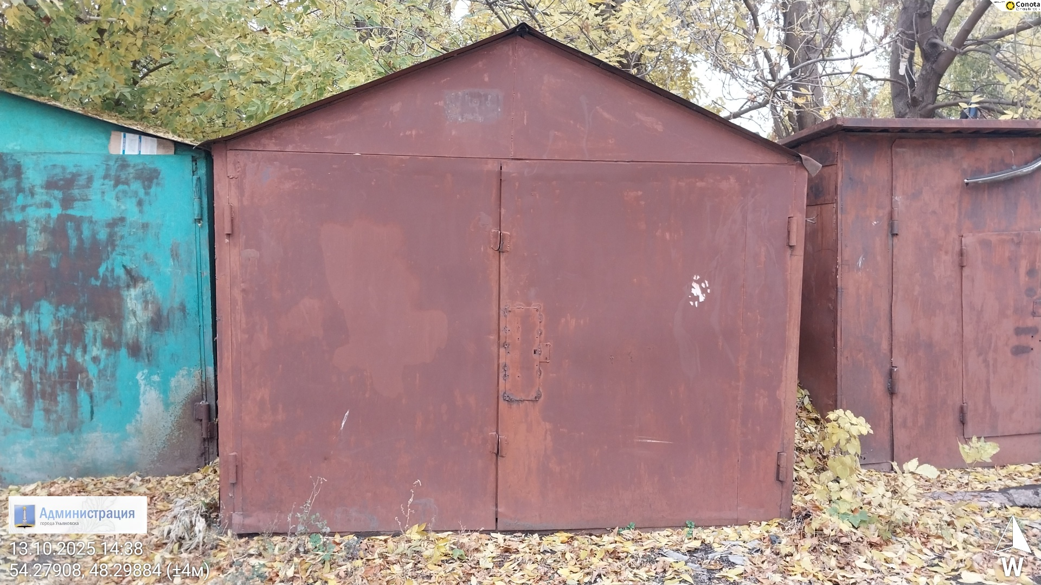

В течение 5 (пяти) рабочих дней опубликования информационного сообщения в газете «Ульяновск сегодня» необходимо за счёт собственных сил и средств демонтировать самовольно установленный объект движимого имущества и восстановить благоустройство территории на которой был установлен объект в соответствии с требованиями Правил благоустройства территорий поселений (городских округов) Ульяновской области.
В случае непринятия мер в указанный срок, в соответствии с законодательством объект будет демонтирован и вывезен в принудительном порядке. Информационное сообщение будет размещено на сайте администрации города Ульяновска и в газете «Ульяновск сегодня»

ИНФОРМАЦИОННОЕ СООБЩЕНИЕ О НЕОБХОДИМОСТИ ДОБРОВОЛЬНОГО ДЕМОНТАЖА ВЫЯВЛЕННОГО САМОВОЛЬНО УСТАНОВЛЕННОГО ОБЪЕКТА ДВИЖИМОГО ИМУЩЕСТВА

"26" ноября 2025 года г. Ульяновск

Выдано: Управлением административно-технического контроля администрации города Ульяновска, г. Ульяновск, ул. Спасская, д. 4, тел: 8 (8422) 583604______
Собственник: Неизвестен_____________________________________________
(данные лица, самовольно установившего нестационарный объект: Ф.И.О. - для гражданина; наименование, адрес - для юридического лица)
в отношении самовольно установленного объекта движимого имущества со следующими характеристиками: металлический гараж (условно № 13) _______
расположенное по адресу: г. Ульяновск, ул. Кузоватовская, вблизи домов № 8 _

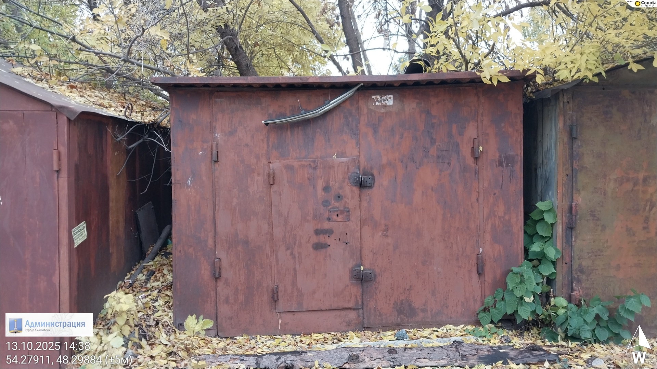

В течение 5 (пяти) рабочих дней опубликования информационного сообщения в газете «Ульяновск сегодня» необходимо за счёт собственных сил и средств демонтировать самовольно установленный объект движимого имущества и восстановить благоустройство территории на которой был установлен объект в соответствии с требованиями Правил благоустройства территорий поселений (городских округов) Ульяновской области.
В случае непринятия мер в указанный срок, в соответствии с законодательством объект будет демонтирован и вывезен в принудительном порядке. Информационное сообщение будет размещено на сайте администрации города Ульяновска и в газете «Ульяновск сегодня»

ИНФОРМАЦИОННОЕ СООБЩЕНИЕ О НЕОБХОДИМОСТИ ДОБРОВОЛЬНОГО ДЕМОНТАЖА ВЫЯВЛЕННОГО САМОВОЛЬНО УСТАНОВЛЕННОГО ОБЪЕКТА ДВИЖИМОГО ИМУЩЕСТВА

"26" ноября 2025 года г. Ульяновск

Выдано: Управлением административно-технического контроля администрации города Ульяновска, г. Ульяновск, ул. Спасская, д. 4, тел: 8 (8422) 583604______
Собственник: Неизвестен_____________________________________________
(данные лица, самовольно установившего нестационарный объект: Ф.И.О. - для гражданина; наименование, адрес - для юридического лица)
в отношении самовольно установленного объекта движимого имущества со следующими характеристиками: металлический гараж (условно № 14) _______
расположенное по адресу: г. Ульяновск, ул. Кузоватовская, вблизи домов № 8 _

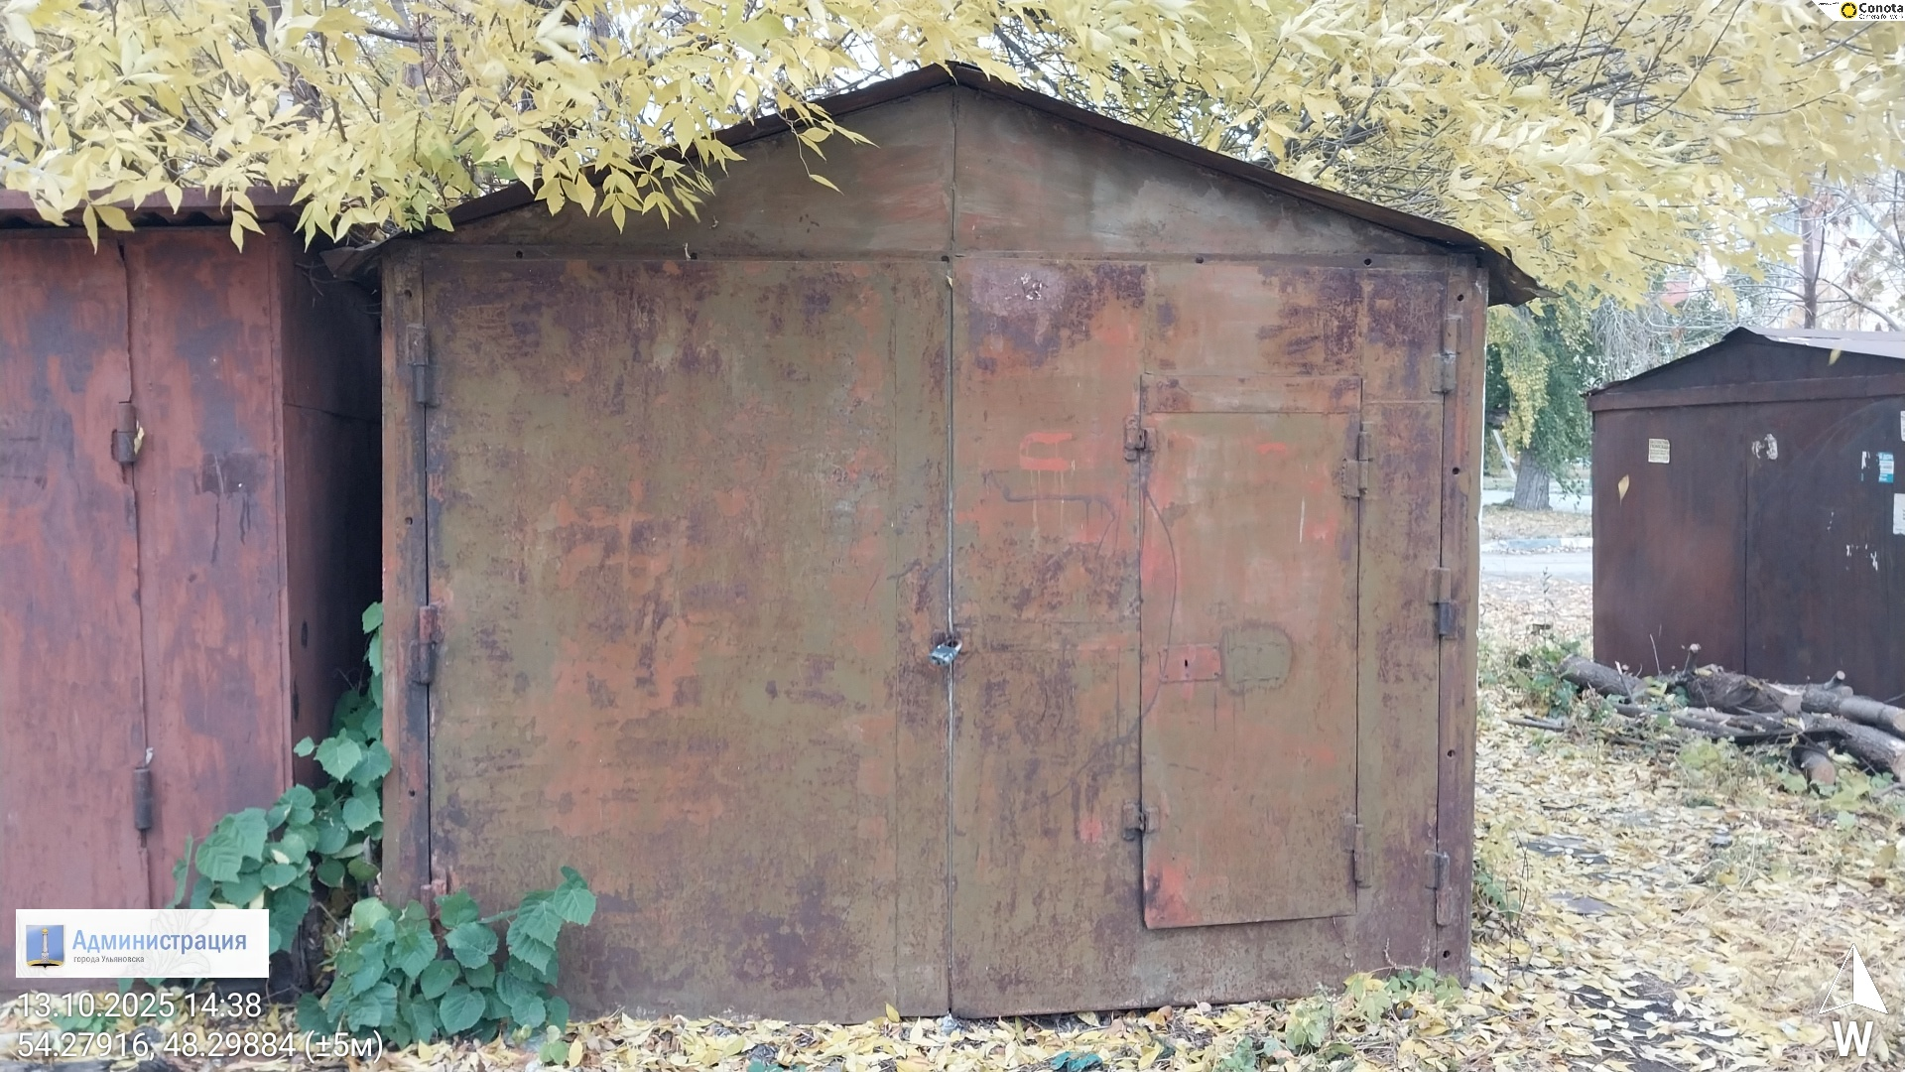

В течение 5 (пяти) рабочих дней опубликования информационного сообщения в газете «Ульяновск сегодня» необходимо за счёт собственных сил и средств демонтировать самовольно установленный объект движимого имущества и восстановить благоустройство территории на которой был установлен объект в соответствии с требованиями Правил благоустройства территорий поселений (городских округов) Ульяновской области.
В случае непринятия мер в указанный срок, в соответствии с законодательством объект будет демонтирован и вывезен в принудительном порядке. Информационное сообщение будет размещено на сайте администрации города Ульяновска и в газете «Ульяновск сегодня»

ИНФОРМАЦИОННОЕ СООБЩЕНИЕ О НЕОБХОДИМОСТИ ДОБРОВОЛЬНОГО ДЕМОНТАЖА ВЫЯВЛЕННОГО САМОВОЛЬНО УСТАНОВЛЕННОГО ОБЪЕКТА ДВИЖИМОГО ИМУЩЕСТВА

"26" ноября 2025 года г. Ульяновск

Выдано: Управлением административно-технического контроля администрации города Ульяновска, г. Ульяновск, ул. Спасская, д. 4, тел: 8 (8422) 583604______
Собственник: Неизвестен_____________________________________________
(данные лица, самовольно установившего нестационарный объект: Ф.И.О. - для гражданина; наименование, адрес - для юридического лица)
в отношении самовольно установленного объекта движимого имущества со следующими характеристиками: металлический гараж (условно № 15) _______
расположенное по адресу: г. Ульяновск, ул. Кузоватовская, вблизи домов № 8 _

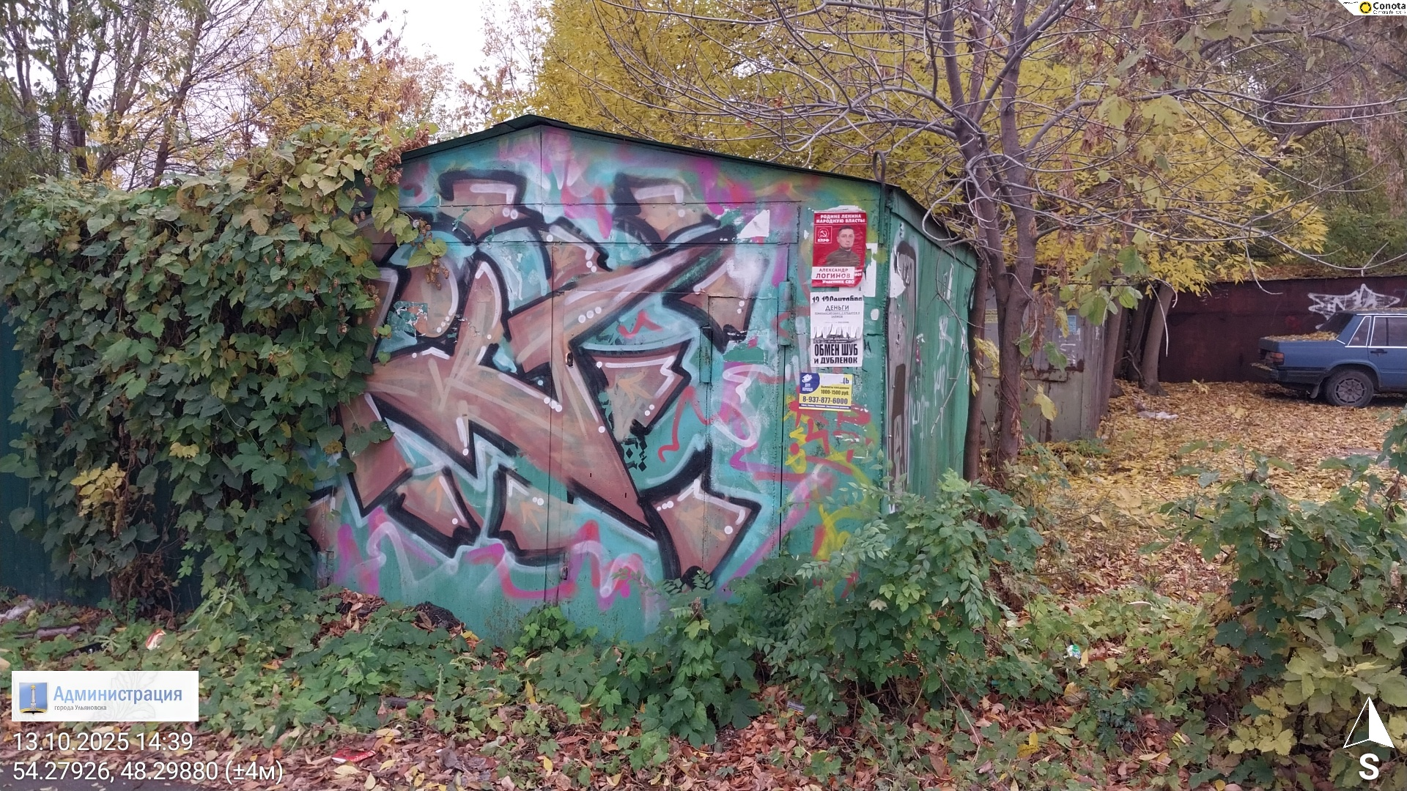

В течение 5 (пяти) рабочих дней опубликования информационного сообщения в газете «Ульяновск сегодня» необходимо за счёт собственных сил и средств демонтировать самовольно установленный объект движимого имущества и восстановить благоустройство территории на которой был установлен объект в соответствии с требованиями Правил благоустройства территорий поселений (городских округов) Ульяновской области.
В случае непринятия мер в указанный срок, в соответствии с законодательством объект будет демонтирован и вывезен в принудительном порядке. Информационное сообщение будет размещено на сайте администрации города Ульяновска и в газете «Ульяновск сегодня»

ИНФОРМАЦИОННОЕ СООБЩЕНИЕ О НЕОБХОДИМОСТИ ДОБРОВОЛЬНОГО ДЕМОНТАЖА ВЫЯВЛЕННОГО САМОВОЛЬНО УСТАНОВЛЕННОГО ОБЪЕКТА ДВИЖИМОГО ИМУЩЕСТВА

"26" ноября 2025 года г. Ульяновск

Выдано: Управлением административно-технического контроля администрации города Ульяновска, г. Ульяновск, ул. Спасская, д. 4, тел: 8 (8422) 583604______
Собственник: Неизвестен_____________________________________________
(данные лица, самовольно установившего нестационарный объект: Ф.И.О. - для гражданина; наименование, адрес - для юридического лица)
в отношении самовольно установленного объекта движимого имущества со следующими характеристиками: металлический гараж (условно № 16) _______
расположенное по адресу: г. Ульяновск, ул. Кузоватовская, вблизи домов № 8 _

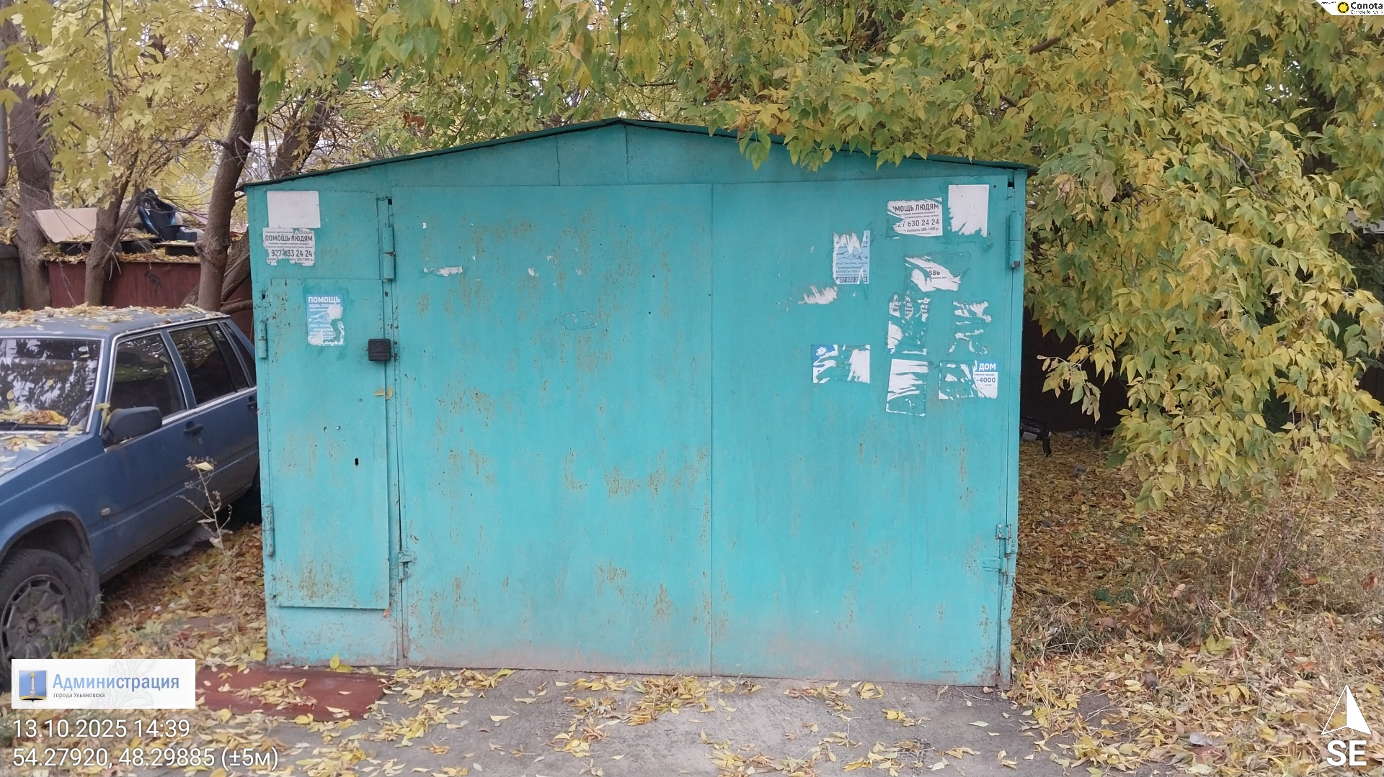

В течение 5 (пяти) рабочих дней опубликования информационного сообщения в газете «Ульяновск сегодня» необходимо за счёт собственных сил и средств демонтировать самовольно установленный объект движимого имущества и восстановить благоустройство территории на которой был установлен объект в соответствии с требованиями Правил благоустройства территорий поселений (городских округов) Ульяновской области.
В случае непринятия мер в указанный срок, в соответствии с законодательством объект будет демонтирован и вывезен в принудительном порядке. Информационное сообщение будет размещено на сайте администрации города Ульяновска и в газете «Ульяновск сегодня»

